LIVRE D’ARCHITECTURE ET DE VISION · v0.4.1 · ÉDITION FRANÇAISE

Waaxalma
  - Traduction temps réel et configuration de voix
26 septembre 2026 · Traduction temps réel et configuration de voix
VISION Waaxalma (« parle pour moi ») transforme la parole, notamment en wolof, en traduction compréhensible et en audio naturel. Le produit vise à préserver l’intention ; le framework sépare agents, pipelines et capacités fournisseurs remplaçables.

1. Vision et périmètre
Cette édition décrit le jalon v0.4.1. Elle reprend le gabarit v0.4 et les capacités livrées à cette étape ; les jalons ultérieurs restent des évolutions futures dans cette édition historique.
- RealtimeTranslationService résout RealtimeTranslationProvider via ProviderRegistry. L’adaptateur OpenAI crée une session éphémère avec gpt-realtime-translate.
- VoiceConfig expose provider et voice_id pour la synthèse Standard ; la voix realtime reste optionnelle et propre au fournisseur.

2. Fondations construites
Couche | Implémentation | Rôle
API | FastAPI | Exécution générique d’agents enregistrés ; routes texte/voix.
Orchestration | AgentOrchestrator | Résultats, erreurs, durée et annulation.
Découverte | AgentRegistry / ProviderRegistry | Résolution explicite par nom et capacité.
Composition | PipelineRegistry / SequentialPipeline | Étapes réutilisables ordonnées.
Temps réel | Direct | Chemins de sessions et capacités live dédiés.

3. Principes directeurs
- Étendre par contrats, enregistrement et composition ; détecter tôt fournisseurs/pipelines inconnus.
- Les Skills dépendent de contrats de capacité. Fiabilité et observabilité restent transverses. Contexte/Qualité par défaut n’ajoutent aucun appel LLM.
- Séparer traitements Standard, transports temps réel et périphériques navigateur ; expliciter les limites de validation.

4. Architecture actuelle
La racine de composition assemble fournisseurs concrets, Skills, étapes, pipelines et agents. Les registres résolvent les dépendances sans ajouter d’étapes de traitement à chaque requête.
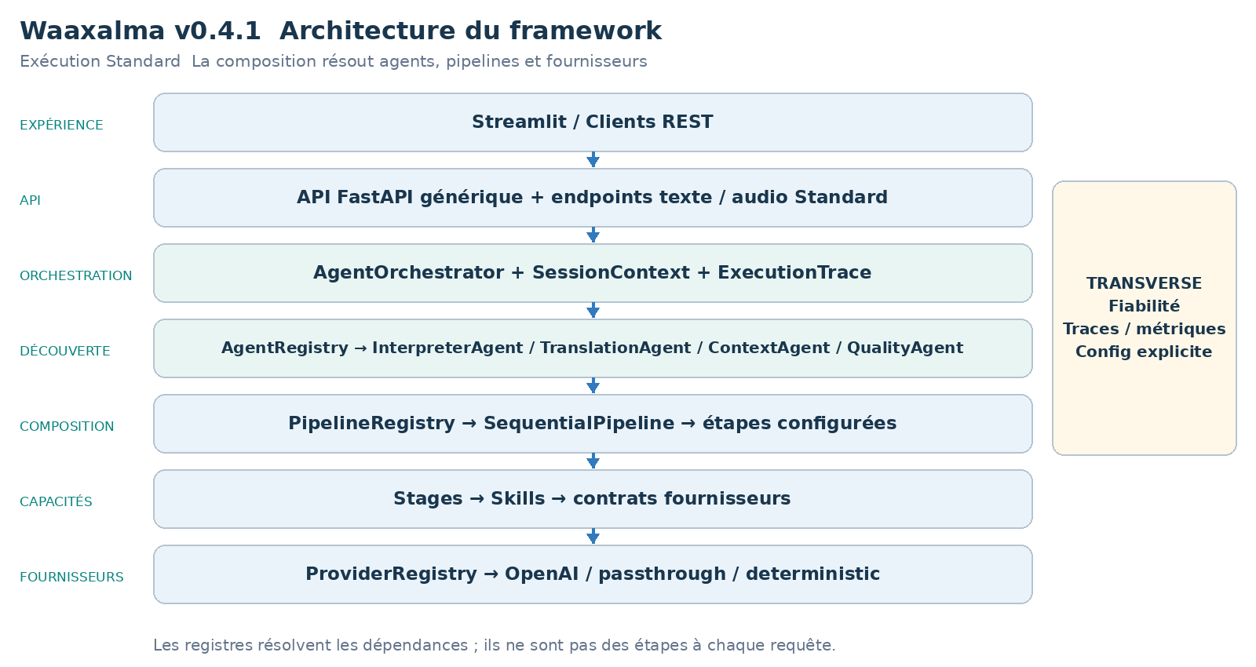
AgentOrchestrator exécute les agents enregistrés ; InterpreterAgent reçoit ses pipelines texte/audio configurés. Les services temps réel, lorsqu’ils sont livrés, restent séparés de cette chaîne Standard.

5. Flux d’exécution de l’interpréteur
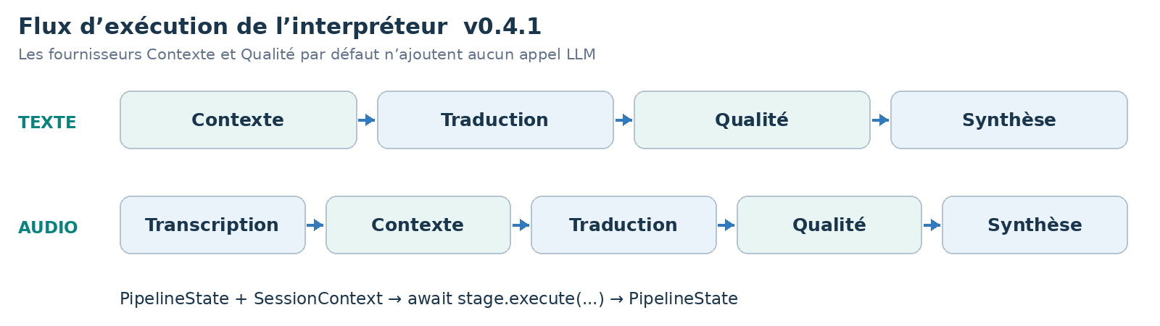
CONTRAT DU PIPELINE Chaque étape reçoit PipelineState et SessionContext et retourne l’état mis à jour. SequentialPipeline attend les étapes dans l’ordre ; les workflows configurés évoluent sans réécrire InterpreterAgent.

6. Modèle d’extensibilité du framework
L’extension repose sur enregistrement et composition explicites, avec API générique et cœur d’orchestration préservés. Les adaptateurs fournisseurs changent derrière les contrats de capacité.
Extension | Changement requis | Frontière préservée
Nouvel agent | BaseAgent + AgentRegistry | API / AgentOrchestrator
Nouveau fournisseur | Implémenter le contrat de capacité ; enregistrer capacité + nom. | Skill / Agent / API
Nouveau pipeline | Composer les étapes et enregistrer le nom. | SequentialPipeline
Nouvelle étape | PipelineStage | InterpreterAgent / API
Stratégie contexte/qualité | ContextProvider / QualityProvider | Structure des étapes configurées.

RealtimeTranslationProvider est résolu par capacité et nom sans faire passer les sessions live par SequentialPipeline.

7. Contexte et Qualité comme capacités à part entière
- PassthroughContextProvider préserve texte source/métadonnées. TranslationStage privilégie enriched_text lorsqu’il est fourni et conserve source_text.
- DeterministicQualityProvider évalue la structure, pas la justesse sémantique. accepted, score, issues et métadonnées qualité sont retournés ; le rejet ne crée pas de blocage implicite.
- Direct contourne Contexte/Qualité Standard pour préserver son chemin de latence natif.

Architecture et exécution temps réel
Direct crée une session fournisseur éphémère via le backend. Le navigateur négocie ensuite SDP et WebRTC et reçoit texte/audio traduits. Création de session et échange média navigateur/fournisseur sont distincts.
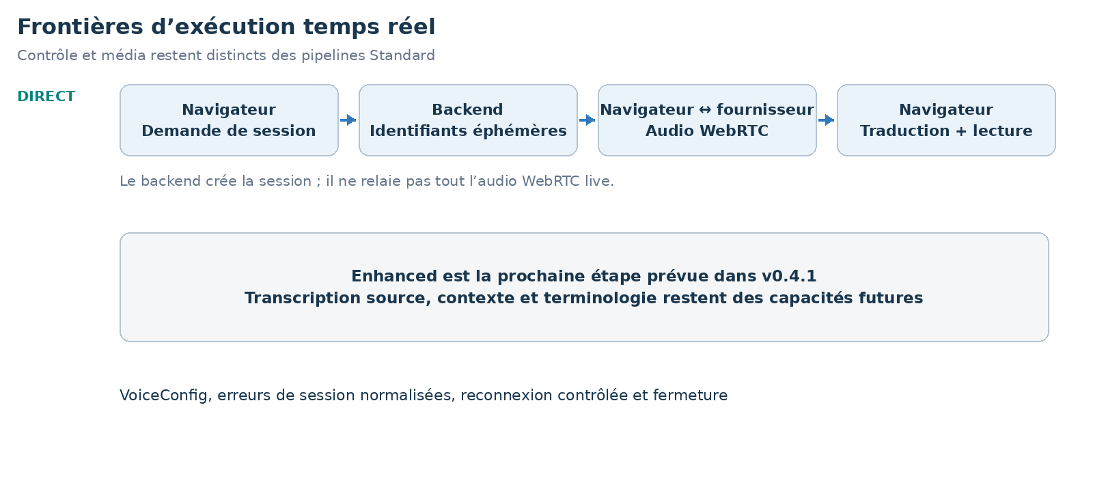
- VoiceConfig expose provider et voice_id pour la synthèse Standard ; la voix realtime reste optionnelle et propre au fournisseur.
- Authentification, rate-limit, timeout, erreurs 5xx fournisseur et réseau sont normalisés. Une tentative de reconnexion est prévue par défaut, avec un secret neuf.
- Stop ferme canal de données, connexion pair, pistes microphone, lecture traduite et moniteurs locaux sans déclencher de reconnexion.

Mesures historiques Direct
Signal | Valeur observée
Demande de session | ~1.61 s
Acquisition microphone | ~0.47 s
Établissement WebRTC | ~1.84 s
Parole → premier texte traduit | ~0.39 s
Parole → premier audio traduit | ~1.35 s
Texte traduit → audio | ~0.96 s

Ces observations locales historiques concernent Direct. Démarrage, reconnaissance et audio sont mesurés séparément ; ce ne sont ni des SLA ni de nouveaux benchmarks.

8. Héritage de fiabilité et d’observabilité
- Les politiques retry/timeout restent centralisées lorsqu’elles sont compatibles. AgentOrchestrator normalise les erreurs et préserve l’annulation.
- ExecutionTrace décrit durées d’étape/fournisseur, résultat et erreurs. Prometheus couvre exécutions, durées et retries.
La création realtime utilise erreurs normalisées et métriques fournisseur/modèle/résultat. La QoE navigateur rapporte des latences bornées sans labels request_id, session_id ni client_secret. Stop libère les ressources ; une reconnexion utilise un nouveau secret.

9. Roadmap technique
Chaque jalon s’appuie sur l’architecture précédente. Le tableau décrit les capacités livrées, sans attester un tag public non vérifié. Le périmètre futur est conservé selon le jalon historique.
Jalon | Position dans cette édition
Prototype et orchestration | Fondation
Fiabilité | Fondation
Framework Next | Fondation
Realtime Direct | Jalon documenté
Realtime Enhanced | Futur à cette version
Sortie audio universelle | Futur à cette version
Contrôle des périphériques | Futur à cette version
Product Readiness | Futur à cette version
Framework stable | Futur à cette version

10. Carte des releases Git
Version | Jalon
v0.1.0 | Prototype
v0.2.0 | Orchestration agents
v0.3.0 | Fiabilité
v0.4.0 | Framework Next
v0.4.1 | Traduction temps réel et configuration de voix
v0.4.2 | Streaming Realtime Enhanced
v0.4.3 | Sortie audio universelle et pont de conférence
v0.4.4 | Audio de conférence et contrôle des périphériques
v0.5.0 | Préparation à la production
v1.0.0 | Framework stable

11. Critères d’achèvement v0.4.1
- RealtimeTranslationService résout RealtimeTranslationProvider via ProviderRegistry. L’adaptateur OpenAI crée une session éphémère avec gpt-realtime-translate.
- VoiceConfig expose provider et voice_id pour la synthèse Standard ; la voix realtime reste optionnelle et propre au fournisseur.
- Authentification, rate-limit, timeout, erreurs 5xx fournisseur et réseau sont normalisés. Une tentative de reconnexion est prévue par défaut, avec un secret neuf.
- Stop ferme canal de données, connexion pair, pistes microphone, lecture traduite et moniteurs locaux sans déclencher de reconnexion.
- Agents Standard, sélection des fournisseurs et pipelines configurés préservent les frontières v0.4 et métadonnées Contexte/Qualité.
- Les sessions live restent indépendantes de l’orchestration Standard ; fermeture sur arrêt/erreur et erreurs normalisées restent observables.
PREUVES DE VALIDATION Régression backend historique complète : 109 tests réussis ; parcours Standard Streamlit existant validé manuellement.

12. Prochaine étape recommandée
Realtime Enhanced est la suite : texte source, terminologie/contexte, traduction/TTS en streaming et benchmark partagé. Il s’agit d’une architecture prévue, pas d’un comportement livré en v0.4.1.

Direction de préparation à la production
État conversationnel persistant, frontières confidentialité/sécurité, settings/secrets répétables, CI/packaging et signaux de production restent la roadmap opérationnelle. L’implémentation ultérieure choisira l’isolation client, pas une authentification implicite ; ces orientations ne sont pas des garanties livrées dans cette version historique.
PRINCIPE DU FRAMEWORK Ajouter une capacité par enregistrement et composition sans déplacer les détails fournisseur ou conférence dans l’API/orchestration générique.

